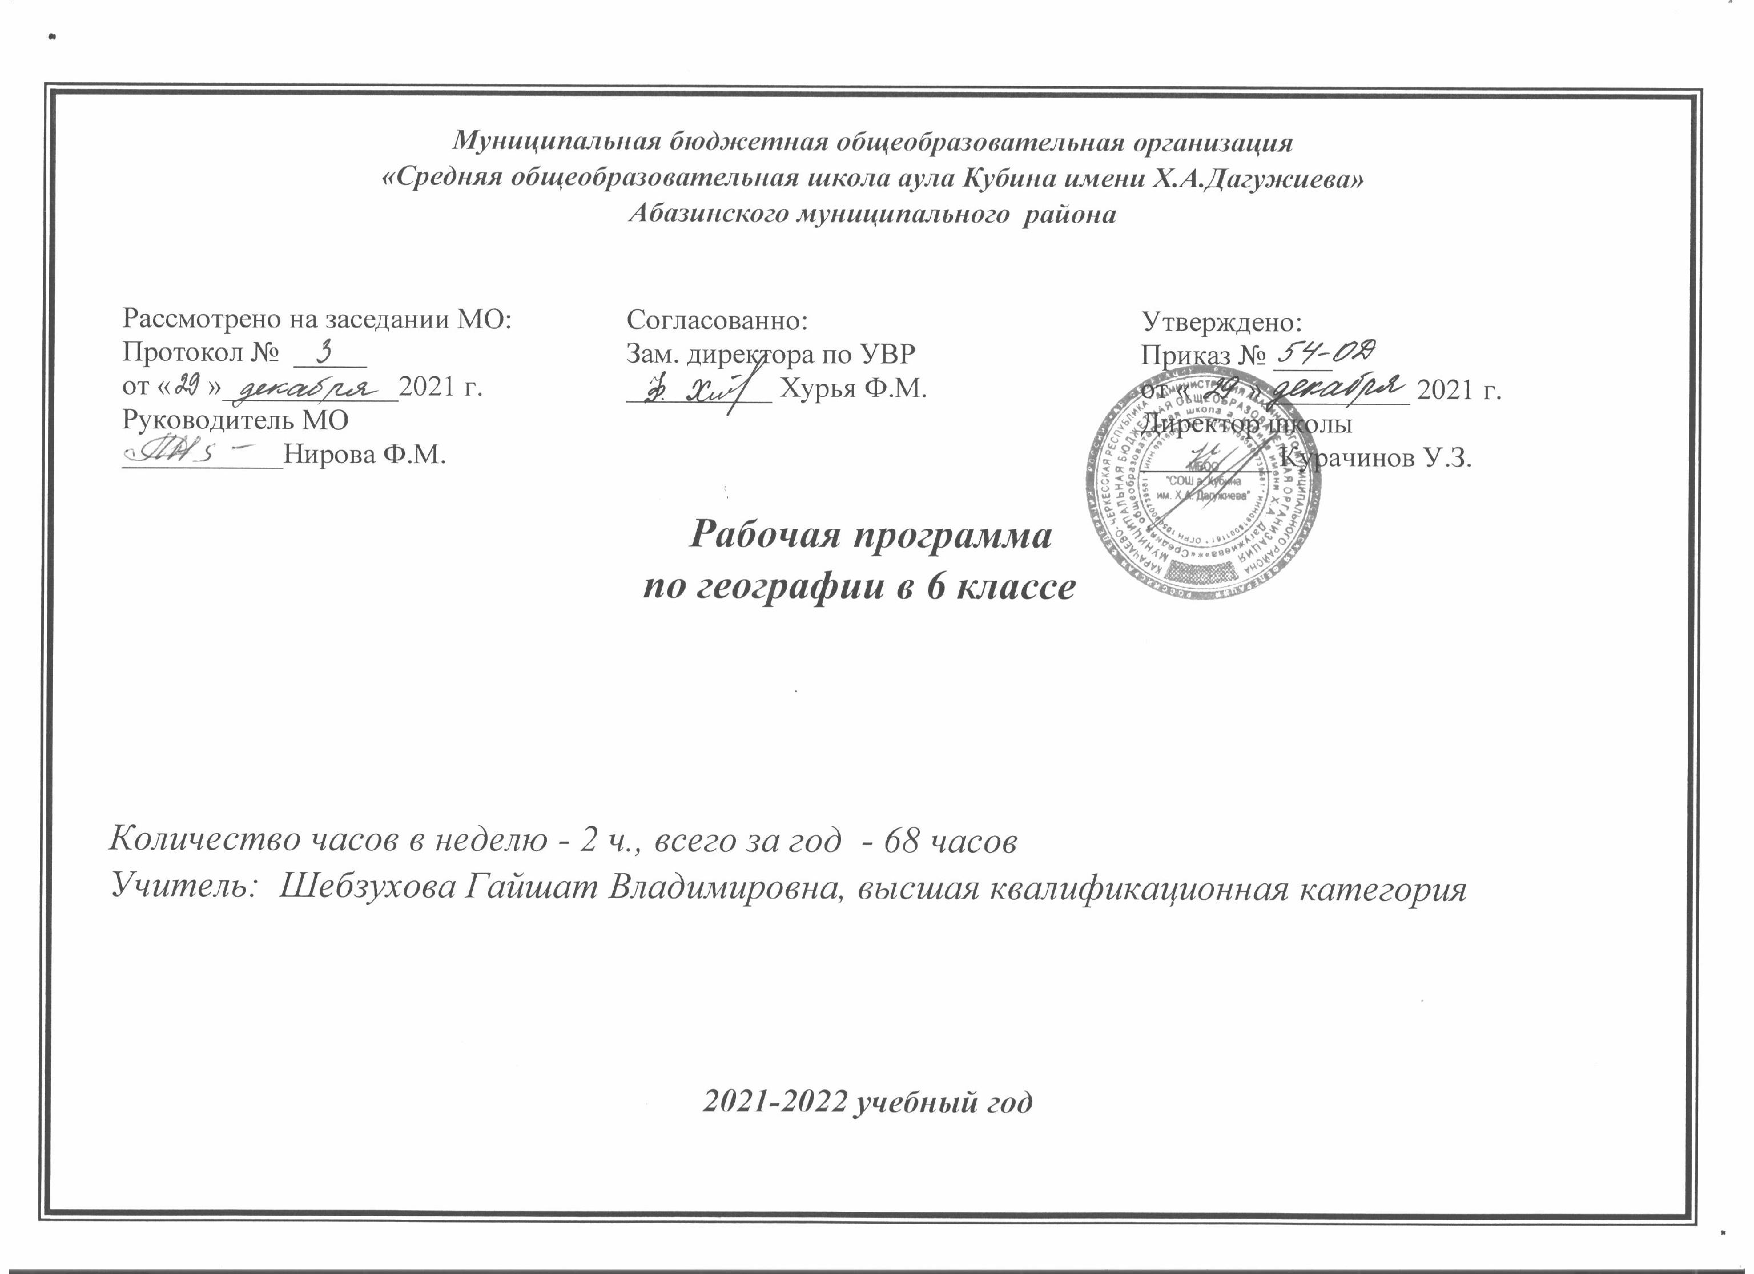

Рабочая программа
по географии «География. Природа и люди» (6 класс)

Данная программа по курсу географии разработана в соответствии со ст. 14 п.5, ст.15 п.1, ст.32 п.6,7 Закона «Об образовании» Российской Федерации, Уставом школы, с Образовательной программой школы в соответствии с требованиями модульной технологии.
Для разработки образовательной программы были использованы следующие учебно-методические материалы:
Программы общеобразовательных учреждений География 6-9 классы, 10-11 классы. Авторы А.И. Алексеев, Е.К. Липкина, В.В.Николина.- М., Просвещение, 2008.
Целю курса: изучение географической среды для жизни и деятельности человека и общества.
Цель учебного года (6 класс ): организация деятельности учащихся по усвоению его содержания, обеспечивающей реализацию личностного подхода ученика, смысла его учебных действий, ценностных ориентаций, познавательного интереса к географии, проявлению своего отношения к усвоенному содержанию, применения географического содержания в жизненной практике.
Предметные задачи учебного года: формировать умение анализировать и составлять карты, диаграммы, формулировать выводы,
Педагогические задачи учебного года: изучение природных закономерностей общепланетных
Учебно-методическое обеспечение:
- учебник: География. Природа и люди: учеб. для 6 класса общеобразоват. учреждений / А.И.Алексеев, В.В.Николина, С.И. Болысов и др.- М.: Просвещение, 2007. – 192с.;
- методические пособия; Николина В.В. География. Поурочные разработки. 6 класс: пособие для учителей общеобразовательных учреждений – М.: Просвещение, 2007.- 112с.;
- пособия для учащихся: атлас для 6 класса «География Природа и люди» М. Просвещение;
- цифровые ресурсы.

модуль | Блок | №п/п | Тема урока | Срок | П/Р
1 | 1. Введение | 1-2. | Что такое география и как мы будем ее изучать
1 | 2 На какой Земле мы живем | 3-4. | Как люди открывали Землю
1 | 2 На какой Земле мы живем | 5-6. | География сегодня
1 | 3. Планета Земля | 7-8. | Мы во Вселенной
1 | 3. Планета Земля | 9-10. | Солнечный свет на Земле
2 | 1. Ориентирование | 11-12. | Ориентирование на местности. Практическая работа №1 Определение сторон горизонта. |  | п/р№1
2 | 2. План и карта | 13-14 | Земная поверхность на плане и карте
2 | 2. План и карта | 15-16. | Географическая карта
2 | 2. План и карта | 17-18. | Градусная сеть Практическая работа №2 Определение элементов градусной сетки и географических координат. |  | п/р№2
2 | 2. План и карта | 19-20. | Географические координаты
3 | 1 Человек на Земле | 21-22. | Как люди заселяли Землю
3 | 1 Человек на Земле | 23-24. | Расы и народы
4 | 1 Литосфера — твердая оболочка Земли | 25-26. | Земная кора — основная часть литосферы Практическая работа №3  Составление схемы описания внутреннего строения Земли |  | п/р№3
4 | 1 Литосфера — твердая оболочка Земли | 27-28. | Горные породы, минералы и полезные ископаемые Практическая работа №4 Изучение горных пород |  | п/р№4
4 | 1 Литосфера — твердая оболочка Земли | 29-30. | Движения земной коры
4 | 2 Рельеф Земли | 31-32. | Рельеф Земли. Равнины Практическая работа №5 Определение по карте высот гор и равнин. |  | п/р№5
4 | 2 Рельеф Земли | 33-34. | Рельеф Земли. Горы суши
5 | 1 Гидросфера — водная оболочка Земли | 35-36. | Состав и строение гидросферы Практическая работа №6 составление круговой диаграммы «основные части гидросферы». |  | п/р№6
5 | 2 Мировой океан | 37-38. | Мировой океан Практическая работа №7 Определение глубин мирового океана по карте |  | п/р№7
5 | 2 Мировой океан | 39-40. | Воды Океана Практическая работа №8  Изучение картосхем «морские течения в океане». |  | п/р№8
5 | 3  Воды суши | 41-42. | Реки — артерии Земли
5 | 3  Воды суши | 43-44. | Озера, подземные воды и ледники
6 | 1 Атмосфера — воздушная оболочка Земли | 45-46. | Состав и строение атмосферы
6 | 2 Процессы в атмосфере | 47-48. | Тепло в атмосфере Практическая работа № 9 Составление графика хода температур и розы ветров. |  | п/р№9
6 | 2 Процессы в атмосфере | 49-50. | Давление и ветер Практическая работа №10 Определение атмосферного давления, температур с помощью приборов. |  | п/р№10
6 | 2 Процессы в атмосфере | 51-52. | Влага в атмосфере
6 | 2 Процессы в атмосфере | 53-54. | Погода и климат
7 | 1 Биосфера — живая оболочка Земли | 55-56. | Биосфера — земная оболочка
7 | 1 Биосфера — живая оболочка Земли | 57-58. | Биосфера — сфера жизни
8 | 1 Географическая оболочка | 59-60. | Географическая оболочка Земли Практическая работа №11 Составления схемы «взаимодействия оболочек Земли». |  | п/р№11
8 | 1 Географическая оболочка | 61-63. | Природные зоны Земли
8 | 1 Географическая оболочка | 64-65. | Культурные ландшафты
 |  | 66. | Практическая работа №12 Составление рисунков и описаний растений и животных Карачаево-Черкессии |  | п\р№12

